НАКАЗ «РЕМОНТ МЕЖКВАРТАЛЬНОГО ПРОЕЗДА
ПО УЛ. ЕСЕНИНА, 58»

Поступил во время предвыборной кампании в 2019 году от жителей избирательного округа №2 Белгорода Чефранову Михаилу Эдуардовичу.
Исполнен в 2020 году.
Работы выполнены за счёт городского и областного бюджетов. Финансирование составило 1 289,5 тыс. рублей.

Депутат по избирательному округу №2 Михаил Чефранов:
- Безусловно, то бетонное покрытие, которое было раньше, доставляло жителям дискомфорт, особенно в летний период, потому что поднималась пыль. Наказ исполнен благодаря поддержке городской администрации. Приятно, когда совместными усилиями получается сделать округ уютнее.

Было
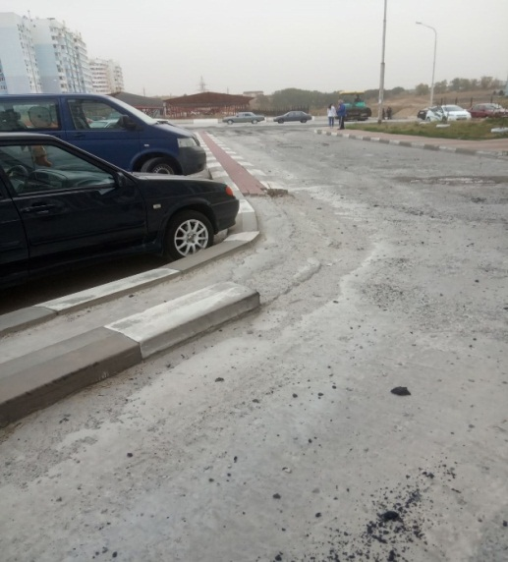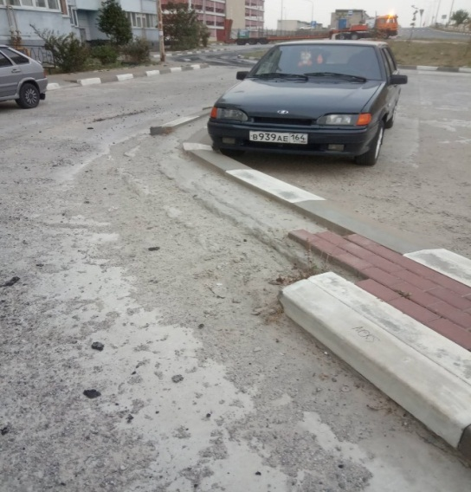

Стало
